и экологическое воспитание

«…Я знаю одну планету, там живёт такой господин
с багровым лицом, он за всю свою жизнь ни разу не понюхал цветка, ни разу не поглядел на звезду. Он никогда никого не любил…»
А.де Сент-Экзюпери

ребёнка в детском саду – это не только привитие ему любви и бережного отношения к природе. Это – познание ребёнком себя как части природы, ощущение единства всего живого на Земле. Без воспитания чувства восхищения перед природой, уважения к её целесообразности, мудрости и красоте невозможно формирование осознанной культуры человека. И первые шаги в этом направлении необходимо сделать уже в дошкольном возрасте, когда ребёнок открыт, доверчив и восприимчив ко всему, что его окружает.

Как поведать о её тайнах, передать огромные пласты знаний, которые человечество накапливало в течение тысячелетий и к которым продолжает ещё идти? Сделать это очень не просто, ведь маленький ребёнок живёт ещё не столько разумом, сколько ощущениями и эмоциями, и рассказывать ему о природе научным языком

бесполезно.

воспитания детей подсказывает, что пробудить у дошкольников интерес к природе, показать им её красоту можно через общение с животными и растениями, игру и прекрасный мир искусства – живопись, музыку.
привлекают ребёнка, пробуждают его воображение, фантазию, желание творить, узнавать. Музыкальное воспитание в этом отношении имеет особые возможности, поскольку музыка – это язык чувств, эмоций и её суть тождественна самой природе. Всё в окружающем нас мире звучит, поёт: это и журчание ручейка, и звон капели, и свист ветра, и шум водопада, и пение птиц.
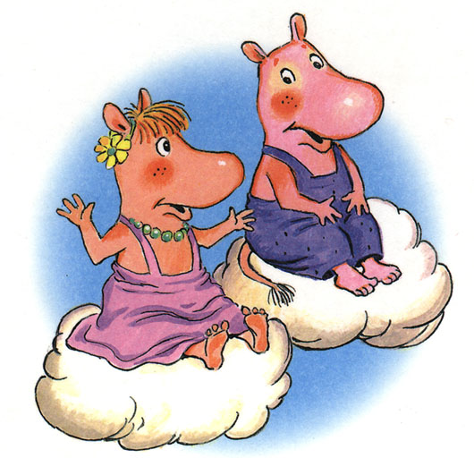


поддерживают у ребёнка интерес к чудесному и таинственному миру природы. Экологический праздник для ребёнка – это волшебный мир, это творческое проявление отношения к природе, это гимн Жизни, это воспитание патриотизма и любви к Родине.
«Самое прекрасное, что мы можем испытать, - это ощущение тайны. Она – источник подлинного искусства и науки. Тот, кто не умеет остановиться и задуматься, охваченный робким восторгом, тот подобен мертвецу и глаза его закрыты…» - писал А.Энштейн.


С помощью игр:
- На каком инструменте лучше всего изобразить голоса и шаги птиц и зверей? Слон трубит, медведь рычит, дятел клювом стучит /труба, барабан, ксилофон/.
- Попробуйте услышать музыку цветов. Сыграйте на музыкальных инструментах, как звенят цветы колоколь-чика и ландыша, как шелестят лепестки ромашки и с ветром улетают пушинки одуванчик /колокольчик, тре-угольник, маракас/.

